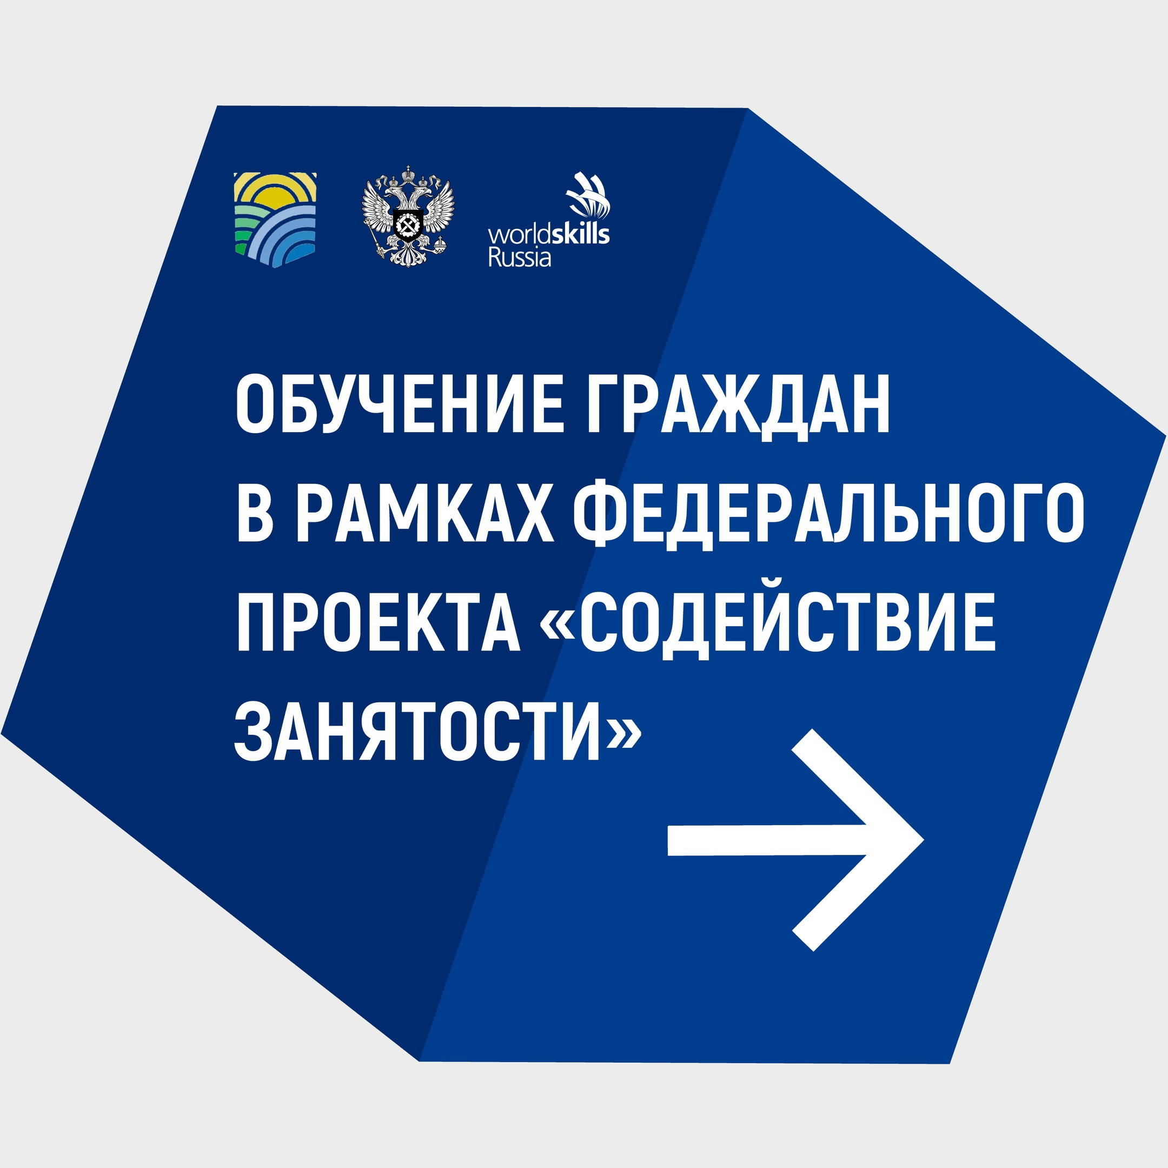

Программа профессионального обучения и дополнительного профессионального образования отдельных категорий граждан в рамках федерального проекта

«Содействие занятости» национального проекта «Демография»

В 2021 году Ворлдскиллс Россия приступает к реализации Программы профессионального обучения и дополнительного профессионального образования отдельных категорий граждан в рамках федерального проекта «Содействие занятости» национального проекта «Демография».

Программа реализуется при поддержке Федеральной службы по труду и занятости за счет средств федерального бюджета.

Цель программы – содействие занятости отдельных категорий граждан путем организации профессионального обучения, дополнительного профессионального образования для приобретения или развития имеющихся знаний, компетенций и навыков, обеспечивающих конкурентоспособность и профессиональную мобильность на рынке труда.

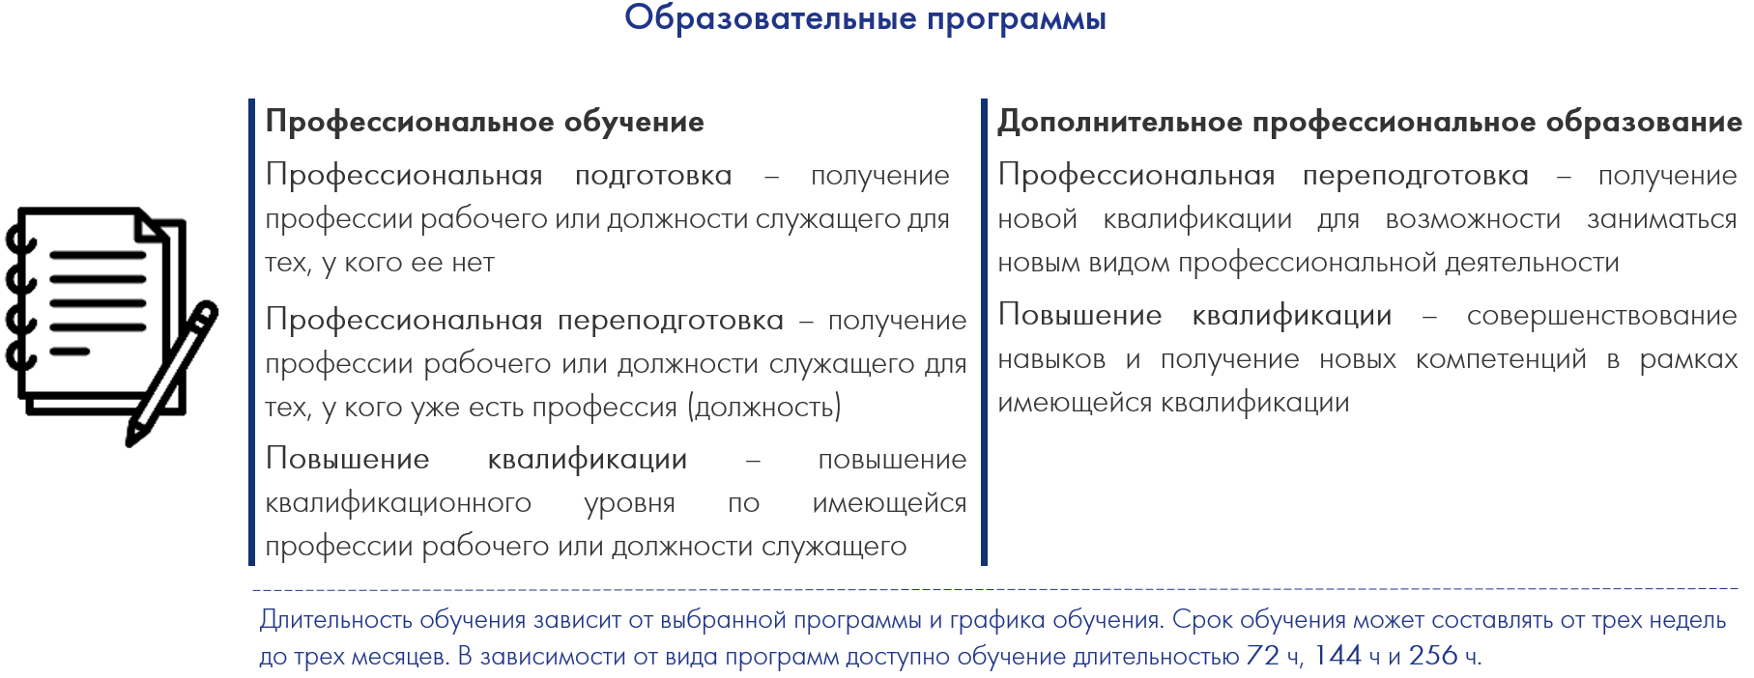

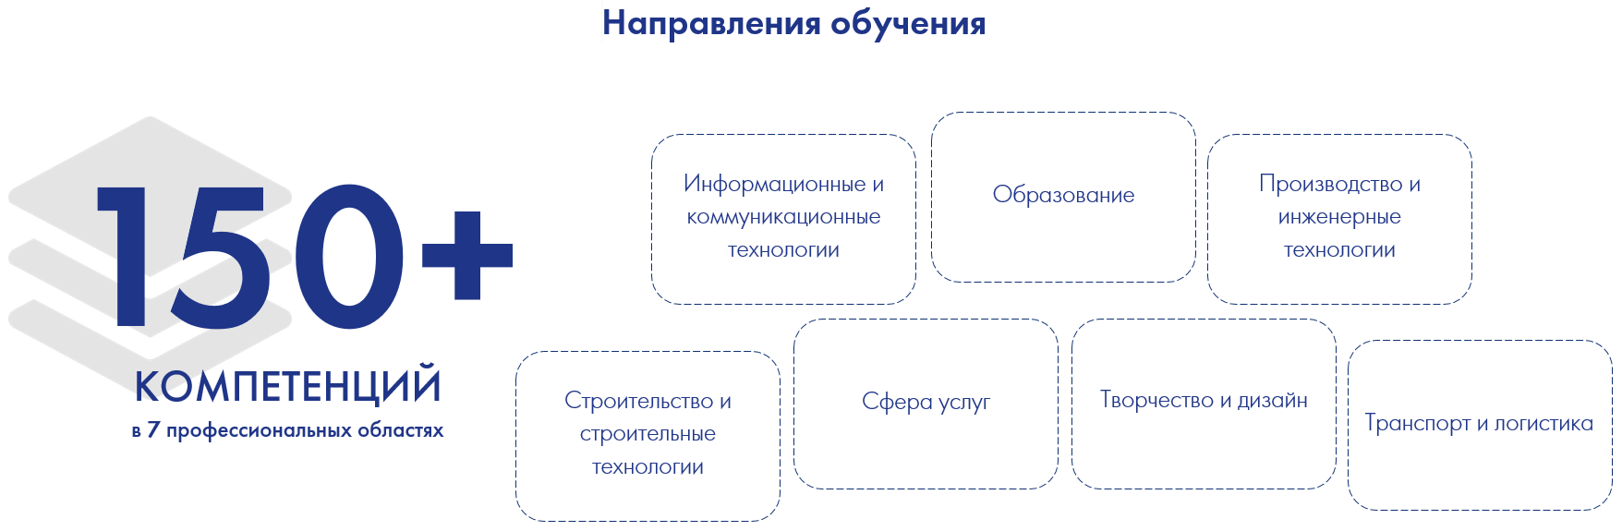

Кто может пройти обучение:

- граждане, ищущие работу и обратившиеся в органы службы занятости, включая безработных;

- граждане в возрасте 50-ти лет и старше;

- граждане предпенсионного возраста;

- женщины, находящиеся в отпуске по уходу за ребенком в возрасте до трех лет;

- женщины, не состоящие в трудовых отношениях и имеющие детей дошкольного возраста.

⠀⠀⠀

Отправить заявку на обучение вы можете на портале «Работа России»: https://trudvsem.ru/information/pages/support-employm..

